Materia: Biología

Curso: 3 Año B

Docente: Made Amira

Bibliografía: Bocalandro, Noemi y col (2022). Activados 2: origen, evolución y continuidad de la vida. Editorial: Puerto de Palos.

**TRABAJO PRÁCTICO N° 27**

**“LA COMUNICACIÓN EN LOS ANIMALES”**

Copiamos el siguiente esquema:

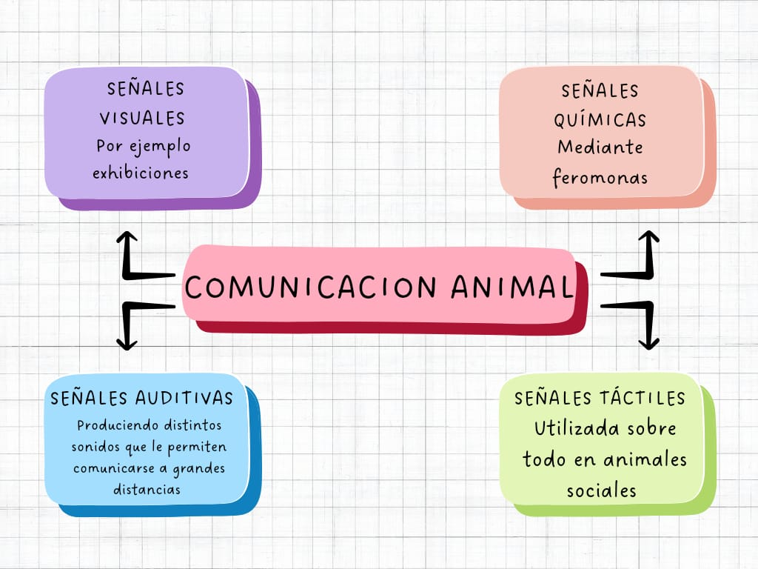

**Actividades (Pág. 34 a 39)**

1. ¿Qué es la comunicación para los etólogos? Pág. 34
2. ¿Qué son las exhibiciones? Ejemplifica (Pág. 35).
3. ¿Qué son las feromonas? ¿Cómo pueden ser? Pág. 35